2007

单词:

Text One:
examine v.检查，调查，测验，审问 examination n.考试，检查，审问
certificate n.证明，证书，文凭 v.发证书给…… certify v.证明，保证 Certification n.证明，保证 tournament n.联赛 noteworthy adj.值得注意的，显著的 noticeable adj.显而易见的，显著的
quirk n.怪癖，怪事 elite n.精英 adj.出类拔萃的 feed v.饲养，维持，强化 n.哺乳,喂养
phenomenon n.现象，杰出的人 phenomenal adj.显著的，异常的
pronounce v.发音，正式表态，宣布 pronunciation n.发音
account n.账户，客户，解释，理由 v.把……视作，认为，解释，说明
confer v.授予，赋予，商讨 conference n.会议，商讨，讨论
superior adj.更大的，更好的，优质的 n.上级，上司，优胜者 superiority n.优越，优势，优越性
oxygen n.氧气 oxygenate v.氧化
capacity n.能力，容积 capability n.才能，性能
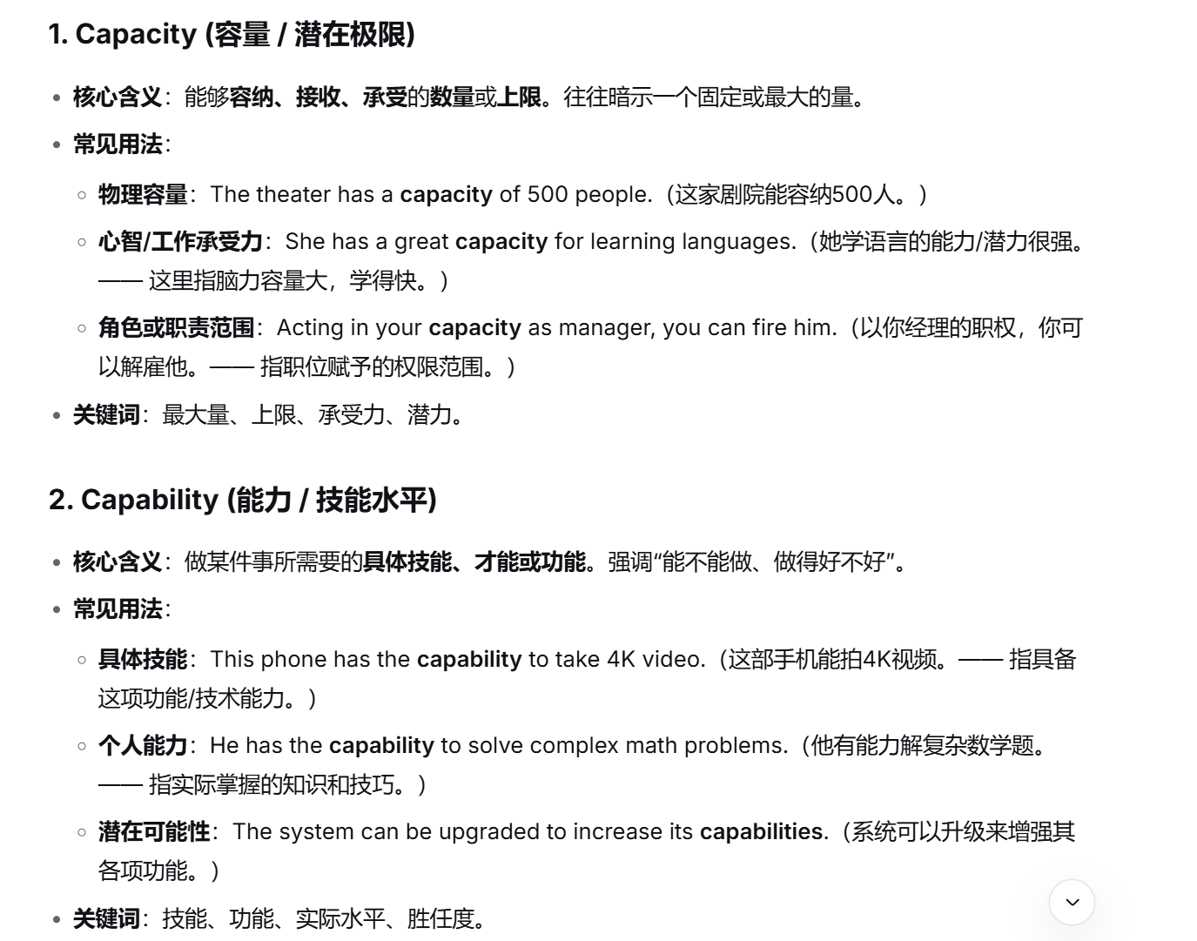
stamina n.耐力，持久力，毅力 persist v.坚持，持续 persevere v.坚持 persistent adj.固执的，坚持的
Perseverance n.坚持，毅力 endure v.忍耐，持续，容忍 endurance n.持久力，忍耐力，耐久性 vitality n.活力，热情，生命力 vital adj.至关重要的，有活力的
vitally adv.极其，紧要地 vitalize v.激发，赋予……生命 mad adj.气愤的，很不明智的，狂热的
Madness n.疯狂，愚蠢的行为 conceive v.构思，设想，怀孕 conception n.概念，构思，怀孕
Conceptional adj.概念上的，想象的 concept v.观念，概念 annual adj.年度的
peak n.巅峰，顶点 v.达到高峰 adj.最高的，巅峰状态的 mania n.狂热，热衷 manic ajd.狂热的
enthusiastic adj.热情的，热心的 enthusiasm n.热情，热枕，热爱的事物
psychology n.心理学，心理特点 psychological adj.心理的 physcial adj.身体的，物质的，外在的
conduct v.实施(carry out)，进行，引导，表现 n.行为，举止 conductive adj.传导的
switch n.开关，突变 v.打开，关闭，转换 undertake v.承担，从事，承诺
digit n.数字，脚趾，手指 digital adj.数字的，手指的
span n.时间跨度，一段时间，宽度，范围 v.持续，包括，涵盖，跨越
recall v.记忆，回想起，召回 n.召回，记忆力 couple n.两个，一对情侣 v.加上，结合，交配
genetical adj.遗传的，起源的，创始的 genetic adj.遗传的，起源的 determine v.决定，控制，查明，下定决心
Determinant adj.决定性的 n.决定因素 determined adj.坚决的，下定决心的 conclude v.断定，结束，达成
Conclusive adj.决定性的，最后的 conclusion n.结论，结局，推论
Cognitive adj.认识的，认知的 cognition n.认识，知识，认知能力 cognize v.认识，认知
intuitive adj.直觉的，易懂的 intuition n.直觉 intuit v.凭直觉 inborn v.天生的
exhibit v.表现出，炫耀，展览 n.展品，展览 swamp n.湿地，沼泽地 v.浸没，淹没 encode v.编码
deliberate adj.故意的，从容的，小心翼翼地 deliberation n.考虑，从容，熟思
entail v.使承担，使必要,意味着，需要 n.继承 obtain v.得到，获得 attain v.获得，实现，达到
Attainment n.达到，实现，成就 attainable adj.可达到的 retain v.保持，保留,记住，留存
Retention n.记忆力，保留，留存 retainable adj.可保留的，可记住的 specify v.明确指出，具体说明
Specific adj.明确的，具体的 n.细节，详情 specialty n.专业，专长，特产
Technique n.技巧，方法 technology n.技术，工艺，术语 expert n.专家 adj.专业的
pursuit v.追求 pursue v.追赶，继续前进 pursuant adj.依据的，随后的 biographical adj.传记的
laboratory n.实验室，实验大楼 experiment n.实验，试验，尝试 v.做实验，尝试 achieve v.实现，达到
achievable adj.可完成的 achievement n.成就，完成，达到 startling adj.令人吃惊的，不同寻常的
startle v.惊吓 n.惊恐 assertion n.断言，主张 assert v.维护，坚持，断言，主张 trait n.特点，特征
commonly adv.通常 common adj.共同的，普通的 n.普通，平民 overrate v.高估 overlook v.忽视
Craze n.狂热 v.发狂 crazy adj.狂热的，疯狂的 excitement n.令人激动的事，激动，兴奋
Excite v.使激动，引起，激起 nurture v.培养，帮助，促进 n.培养 nature n.大自然，性格，特点
Tend v.倾向于，往往会 tendency n.趋势 sow v.播种

Text Two:
Supplement n.补充物，补助 v.增加，增补 supple adj.柔软的，灵活的 v.使……柔软
supplementary（supplemental） adj.补充的，追加的 recruitment n.招募，招聘
recruit v.招募，补充 n.招聘，新成员 feature n.特点，特征 v.以……为特点 column n.列 row n.行 query n.疑问，问号 v.质疑，询问，提问 mental adj.精神的，思考的 mentality n.精神，心态，智力
Mentation n.心理状态，精神作用 motion n.运动，动作，手势，请求 v.打手势，请求
record n.记录，记载 v.记录，记载，获得 verbal adj.口头的，言语的
visual adj.视觉的 vision n.视力，美景 v.想象，显现 analogy n.类比 analogous adj.类似的
envision v.想象，预想 deduce v.推断，演绎 deduction n.扣除，减去，推论 deductive adj.演绎的，推论的
Numerical adj.数字的 sequence n.顺序，次序 v.按顺序排列 sequent adj.连续的，其次的，作为结果而产生的
Sequential adj.连续的，相继的 consequence n.结果，后果,重要性，价值
consequent adj.随之发生的，作为结果的 n.结果 consequential adj.间接的，结果的，重要的
confuse n.使迷糊，使混淆 confusion n.困惑 fond adj.喜爱的，美好的 v.呵护 fondness n.爱好，喜爱 coincedence n.巧合，相符，一致 coincide v.符合，一致，同时发生 coincident adj.一致的
coincidental adj.巧合的 visualize v.想象，使显现 visually adj.形象地，外表地
pattern n.模式，方式，典范 v.仿照，模仿 elude v.避开，逃避，使达不到，使不理解 poet n.诗人 philosopher n.哲学家 compass n.指南针，范围，界限 v.围绕 encompasss v.包含，包括，包围
neurology n.神经学 define v.给……下定义，解释，是……的特征 term n.词语，术语，任期，关系
Primary adj.主要的，首要的，初级的 primarily adv.主要地，首要地，根本地
prime adj.主要的，首要的，优质的，互为质数地 v.事先指点，把……准备好 n.盛年，质数
form v.出现，形成，构成，培养，组织，建立 n.表格，形式，种类
scale n.规模，等级，范围 v.按比例缩小，攀登 version n.版本，型号
general adj.总体的，普遍的，一般的 n.将军 vary v.变化，改变 variation n.变化
variable adj.变量的，可变的 variability n.可变性，变化性 variant n.变种 adj.不同的，变体的
populate v.居住于，生活于，充满 population n.人口，种群，群体
statistical adj.统计的，统计学的 statistics n.统计，统计学 statistic adj.统计的，统计学的
Distribution n.分发，分销，配送,分布 distribute v.分配，散布，公开 peer n.同龄人，贵族 v.凝视，隐现 chronological adj.按发生时间顺序排列的 chronicle n.大事记，叙述 v.把……载入编年史
multiply v.乘，繁殖 adv.多样的 adj.多层的 multiple adj.多样的，许多的 standardize v.使标准化
Standard adj.标准的，合规格的 n.标准，水准 assess v.评价，评定，估价 assessment n.评定，估价
Assessable adj.可估价的，可评价的 capture v.俘获，捕获，夺取，拍摄，记录 n.捕获，占领，攻占
aspect n.方面，特色，外表 argue v.主张，认为，说服，争论 arguement n.论证，争吵
analytical adj.善于分析的，分析的 Practical adj.真实的，实际的，合适的
practice v.练习，实习 n.实践，惯例 practicable adj.可用的，行得通的 component n.组成部分，部件
critical adj.批判的，极其重要的，关键的，严重的，评论性的 criticism n.批评，意见，评价
crucial adj.至关重要的，决定性的 considerable adj.相当大的，相当重要的 consider v.考虑，认为
Consideration n.考虑，原因，关心 predict v.预言 forecast v/n.预测 prediction n.预报，预言
Predictable adj.可预言的 predictive adj.预言性的 negative adj.有害的，负面的 n.坏处，否定 v.拒绝，否定
Negation n.否定，拒绝 negate v.否定，否认，取消 n.对立面 passive adj.消极的，被动的 n.被动语态
Passion n.热情，激情 correlate v.相互关联 n.相关联的事 correlative adj.相关的 correlation n.相关，关联
opposite adj.完全相反的，决然不同的 n.对立面 oppositive adj.相反的，反对的
opposition n.反对，对手，对立 oppose v.反对，阻碍
contrary adj.相反的，相对的 n.相反的事实 adv.相反地 Adverse adj.相反的，有害的
counter n.计数器，对立面 v.反驳，抵制 adj.反面的，对立的 adv.相反的，对立的
testify v.作证，证明，证实 demonstrate v.证明，示范 demonstration n.演示，证实，表达
Impartial adj.公正的 partial adj.部分的，不完全的，偏袒的，不公平的 partiality n.偏心，偏袒
Tendency n.偏向，趋势 tend v.趋向，偏向 tendentious adj.有偏见的，有倾向性的
Favour n.支持，喜爱，帮忙 v.偏袒，偏爱，支持，更喜欢
Procedure n.手续，步骤，程序 process v.处理，加工，审核，受理 n.步骤，程序，进程
Computational adj.计算的 computation n.计算，计算过程 indicate v.表明，标示，象征，暗示
Indication n.指示，暗示，象征，迹象 indicative adj.指示的，表明的，象征的
Field n.田地，田野，专业 v.组建，处理，应付 adj.实地的，野外的 toil v.（长时间）苦干 n.苦活

Test Three:
Count v.计数，认为，包括，被接受 n.总数，论点
counter n.柜台，对立面，计算器 v.反驳，抵制 adj.相反的，对立的 adv.相反地，对立地
reality n.现实 real adj.实际存在的，真实的 realize v.实现，认识到，了解 realization n.实现，领悟
Slip v.滑倒，悄悄溜走，退步，下降 n.疏漏，失误 diagnosis n.诊断，判断 diagnose v.诊断
Spouse n.配偶 scholar n.学者 scholarship n.奖学金，学问 critic n.评论家，评论员
Critical adj.批评的，极其重要的，关键的，严重的，评论性的 criticize v.批评，指责，评论
Criticism n.批评，意见，评论 stripe n.条纹，线条，特点，类型 v.给……加条纹
Strip v.脱去，剥夺，去除 n.条，带 debate v.讨论，辩论 n.讨论，反复思考
Implicate v.涉及，表明，暗示 implicit adj.含蓄的 implication n.含义，牵连，涉及
Budget n.预算 v.制定预算，计划，安排 adj.廉价的，经济型的 parachute n.降落伞 v.跳伞，空投，临危受命
Setback n.挫折，阻碍 frustration n.懊恼，沮丧，受阻，挫败 frustrate v.使懊恼，使沮丧，挫败，受阻
Workforce n.全体员工，劳动力 insurance n.保险，安全措施 insure v.保证，确保
disability n.残疾，缺陷，障碍 disable v.使丧失能力，使伤残，使无效 disrupt v.中断，扰乱，使分裂
Disruption n.中断，扰断 fortune n.命运，机遇，财富，未来，前途
Otherwise adv.否则，不然，除此之外，另外地 fluctuation n.波动，起伏 fluctuate v.波动，起伏
Harsh adj.恶劣的，残酷的 outlive v.比……活得久 campaign n.活动，运动，战役 v.发起运动
Retiree n.退休人员 trade n.贸易，行业，手艺 v.交易，交换，做手艺
Guarantee v.确保，保证 n.保证，担保 healthcare n.医疗保健服务
Legislative adj.立法的 legislate v.立法 legislation n.法律，法规，立法 hall n.礼堂，大厅，走廊
Deductible adj.可扣除的，可减免的 demographic adj.人口的，人口统计的 n.群体
Demography n人口统计学 attendant n.服务人员，随从 adj.伴随的，随之产生的
Attendance n.出席，出勤 attend v.随同，伴随；出席，参加；照料，看护；专心于
Understandable adj.可以理解的 burden n.负担，责任，主题，主旨 v.使负担 fallout n.后果
Alert adj.警惕的，警觉的，机敏的 v.使警觉，提示，提醒 n.警报，警示 cliff n.悬崖，峭壁
Ruin n.毁坏，破产，废墟 v.毁坏，破坏，使破产 conflict n.争执，争论，战争，抵触，矛盾 v.冲突，抵触
Indicator n.标志，迹象，显示器 deprive v.剥夺，使丧失 deprivation n.剥夺，免去，贫困
Weather n.天气，处境 v.平安度过 adj.露天的 absolute adj.完全的，绝对的 odds n.几率，胜算，困境
Odd adj.奇怪的，奇数的 wholesale adj.批发的，大规模的 v/n.批发
Frightening adj.可怕的，骇人的，不安的 fright n.恐怖，恐吓
Vulnerable adj.脆弱的 vulnerability n.易损性，弱点

Test Four:
Pour v.倾倒，倾诉，捐献，倾盆而下（雨） n.倾泻，倾盆大雨 compliance（compliancy） n.服从，遵守
sort n.种类，排序 v.整理，分类，挑选，妥善处理，交往，协调 compliant adj.服从的，顺从的，符合的
Feeble adj.虚弱的，无效的 feebleness n.微弱，虚弱 feebleminded adj.低能的，意志薄弱的
Corporation n.社团，公司，法人 corporate adj.共同的，全体的，法人的，公司的 n.公司，集团
Governance n.统治方式，管理方法 government n.政府 governable adj.可控制的，可支配的
Govern v.统治，管理，支配 threaten v.威胁，恐吓 threat n.威胁，恐吓
nasty adj.恶毒的，令人不快的，严重的，有威胁性的 headline n.标题 v.给……加标题
Evitable adj.可避免的 inevitable adj.必然发生的，不可避免的 n.必然发生的事 inevitability n.必然性
Roll v.翻滚，滚动，(时间)流逝，产出，摇摆，摇晃 n.名单，名册
executive adj.行政的，有执行权的 n.主管，经理 execute v.执行，实施，完成
Execution n.执行，实施，完成，表演 suite n.套房，套间，组，套
Security n.保证，保障，安全，证券 secure adj.稳固的，安全的 v.获得，确保
staff n.全体员工 adj.职员的 v.为……配备员工
Concern n.担心，忧虑，关心，关爱，重要的事物，公司，企业 v.有关，涉及，使担忧
Agenda n.待议事项，议事日程 agent n.代理人，代理商，智能体，官员 agency n.代理商，部，作用
Variety n.多样化，变化，种类 various adj.各种各样的 leakage n.泄露 leak v.渗入，渗透 n.漏洞，泄密
Leaky adj.有漏洞的 diverse adj.不同的，各种各样的 diversity n.多样性，差异 diversify v.多样性，不同
contractor n.承包商 contract n.合同，契约 v.收缩，签约 contraction n.收缩，缩小
Intricate adj.错综复杂的，难以理解的 intricacy n.错综复杂的事物
board n.木板，董事会，伙食 v.上（船，飞机），寄宿 aboard adv.上（船，飞机），在（船，飞机）上
Abroad adv.在国外，到国外 indeed adv.确实，的确，实际上，真正的 redundancy n.裁员，解雇
Redundant adj.被裁员的，多余的 recovery n.康复，痊愈，回收利用 recover v.恢复，复原，回收利用
dim adj.暗淡的，模糊的，看不清的 v.变暗，变模糊 diminish v.减弱，降低，贬低，轻视
Hugely adv.巨大地，深深地，极度 affair n.公共事物，事情，事件，私事
Justify v.对……做辩解，证明合法 justification n.正当理由，合理解释，辩护
Penalty n.处罚，苦难 penalize v.不公正地对待，处罚，惩罚
firm n.公司 adj.结实的，可靠的 v.使坚实，稳步上涨 adv.坚定地，坚决地
Victim n.受害者 victimize v.使受害，迫害 astray n.迷失，堕落 propose v.建议，提出，推荐，计划
Proposal n.提议，建议 proposition n.主张，观点，提议，建议 legislation n.法律，法规，立法
Round adj.圆形的，球形的 v.环绕，变圆，取整 n.轮次，局，场 prep.围绕，环绕，遍及，大约 adv.到处，四处，转身，循环
Meanwhile adv.与此同时 credit n.信用，信誉，余额，补助，相信 v.把……计入总账，相信，信任
Disclose v.透露，公开，揭露 overshadow v.使黯然失色，使扫兴，遮盖
Commission n.委员会，佣金，委托，犯罪 v.委任 commit v.犯罪，投入，承诺，使承担义务
Commitment n.忠诚，奉献，承诺，保证，责任，热情，决心
Regulate v.控制，管理，调整 regulation n.控制，管理，规则 adj.正规的
Regular adj.定期的，通常的，持久的，普通的，完全的，正规的 n.常客 regularize v.调整
Severity n.严重性，严厉，简朴，朴素，普通 severe adj.十分严重的，苛刻的，严厉的，朴素的
Fierce adj.强烈的,激烈的 adv.很，非常 fiery adj.血红的，暴躁的，燃烧的，充满激情的

短语：

Text One:
Couple with 与……结合，加上 none of the above 以上都不是 account for 占一定比例
Conceive children 怀孕 concentrate as much on technique as on outcome既要重视结果，更要打磨方法
The role of talent tends to be overlooked 天赋的作用往往被忽略
High achiever owe thier success mostly to nurture 杰出的人物的成功主要归因于后天的培养
One reaps what one sows 种瓜得瓜，种豆得豆

Test Two:
Come in 有……款式/版本 peer into 凝视

Test Three:
Count on 依靠，期待 pink slip 解雇通知书 lay off 解雇，裁员

Test Four:
On behalf of 代表 make the point 表达观点 make/do the round 巡查，巡视
|（注：部分内容可能由 AI 生成）

